ЧЕЛЯБИНСКАЯ ОБЛАСТЬ

АДМИНИСТРАЦИЯ
ЗЛАТОУСТОВСКОГО ГОРОДСКОГО ОКРУГА
РАСПОРЯЖЕНИЕ

01.02.2024 г. | № | 287-р/АДМ
г.Златоуст
О внесении изменений в проект планировки и межевания территории

На основании заявления от ИП Ковалева А.И. от 23.01.2024 г. (вх. № 761/АДМ), в соответствии с Федеральным законом от 06.10.2003 г. № 131-ФЗ «Об общих принципах организации местного самоуправления в Российской Федерации», протоколом № 2 от 24.01.2024 г. Комиссии по территориальному планированиюАдминистрации Златоустовского городского округа:
1. Разрешить ИП Ковалеву А.И. внести изменения в проект планировки и межевания улицв г. Златоусте Челябинской области, утвержденного распоряжением Администрации Златоустовского городского округа от 21.02.2023 г. № 531-р/АДМ «Об утверждении проекта планировки и межевания территории», в границах территории, прилегающей к земельному участкус кадастровым номером 74:25:0302115:7 по адресу: г.Златоуст, кв. Металлист, между торцами блок-секций дома № 1 для организации парковочных мест для автомобилей.
2. Управлению архитектуры и градостроительства Администрации Златоустовского городского округа (Арсентьева С.В.), после рассмотрения проекта планировки и межевания Комиссией потерриториальному планированиюАдминистрации Златоустовского городского округа, обеспечить проведение публичных слушаний/общественных обсуждений в соответствии с законодательством Российской Федерации.
3. Пресс-службе Администрации Златоустовского городского округа (Валова И.А.)опубликовать настоящее распоряжение в официальных средствах массовой информации и разместить на официальном сайте Златоустовского городского округа в сети «Интернет» в течение трех дней.
4. Контроль за выполнением настоящего распоряжения оставляю за собой.

Рассылка: прокуратура, УАиГ, пресс-служба

Заместитель Главы  Златоустовского городского округа по строительству | 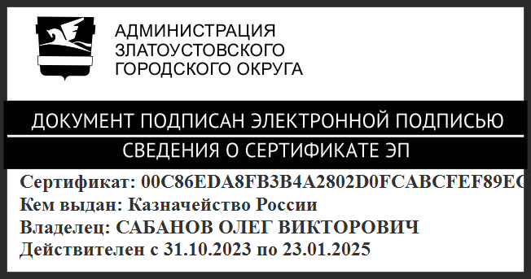 | О.В. Сабанов

